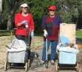
דף 190
מהאשפח של עדה ונורית
דצמבר 2012
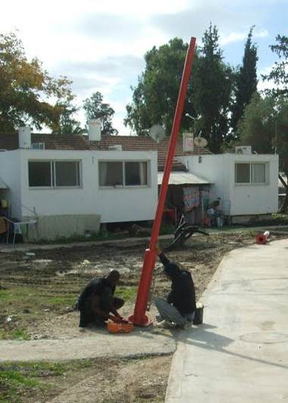
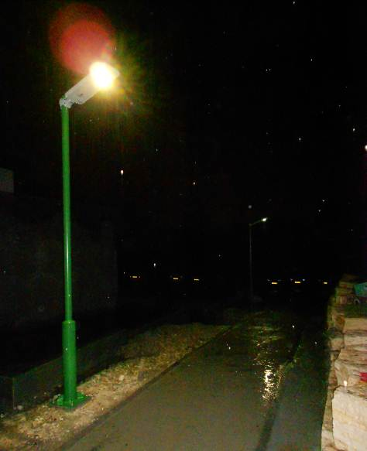
נשפך מן הפח- תמיד כשתפתח ערוץ 1, לא תדע האם זה שידור חי או שידור חוזר מלפני עשר שנים.
עולה על גדותיו- השבוע התקינו פנסי רחוב סולריים.
בכול שביל צבע אחר, אם אמרו לך שאני גר בשביל הכתום
והגעת לפנס ירוק
אתה לא בשביל הנכון.
עד היום ירדו כ-
224 מ"מ גשם
כן ירבו

בברכת שבוע נפלא
עדה ונורית פ.

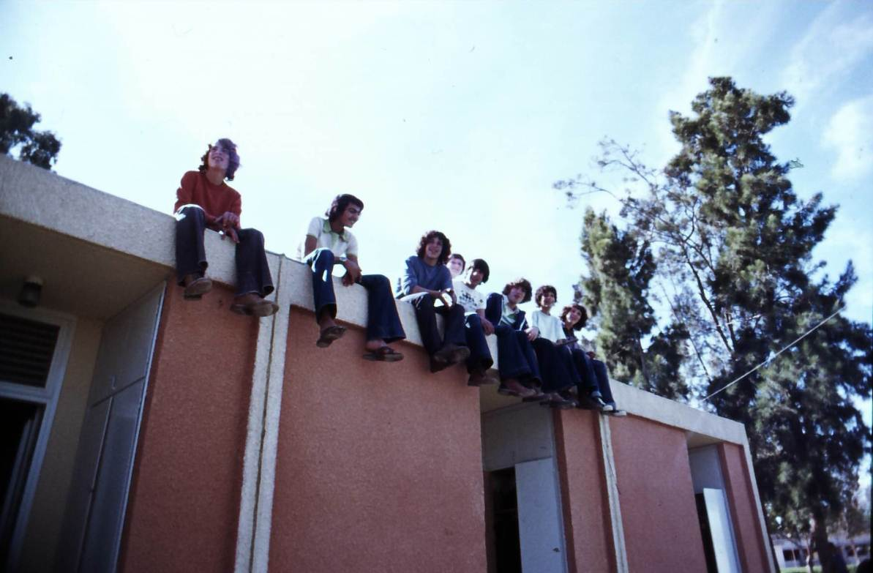
מאלבומם של חולדאים
נינה עזרן, סמדר סיבהי, שרוליק דודאי ,עדי קורץ, פניה עוז(מאחור),ניצן שרף, בועז כהן ובועז קורץ על הגג הטרומי של בית הנעורים, לשעבר, סוף שנות ה 70

